|  |  |  |  |  |
| --- | --- | --- | --- | --- |
| **Versión** | **Editado / Revisado** | **Responsable** | **Fecha** | **Comentarios** |
| 001 | Creado | Ignacio Babero | N/A |  |
| 002 | Editado | Kilian zum Felde | 21/02/2018 | Se separó de PV012 que contenía todos los flujos de las declaraciones aduaneras.  Se agregaron las tasks: |
| 003 | Editado | Kilian zum Felde | 06/03/2018 | Confección de la descripción de los tasks |
| 004 | Editado | Marcela Erdozain  Kilian zum Felde | 06/03/2018 | Se agregan las variantes “de archivo” y “desde otro legajo” en la carga de ítems. |
| 005 | Editado | Kilian zum Felde | 07/03/2018 | Se Eliminaron los tasks:   * Mostrar resumen de conflicto * Marcar campos conflictivos * Guardar datos en BD legajo * Comparar datos con BD   Y se reemplazaron por el sub proceso   * Comparar datos con BD |
| 006 | Editado | Kilian zum Felde | 07/03/2018 | Agregado de nota 5 en Comparar datos con BD |
| 007 | Editado | Alejandra Fantino | 15/03/2018 | Se agrego nota 2 task 4 |

# PV035 – Formularios de Declaración Aduanera Items

## Objetivo

Detallar los pasos para la carga del formulario “ITEMS” de la declaración aduanera en la plataforma VUCE.

## Alcance

Incluye los formularios contenidos en el Kit SIM, la carga por parte del usuario y las funcionalidades y reglas que deriven de la acción de completar esta información.

## Descripción del entorno

Dentro de un Legajo VUCE se podrán completar formularios que contienen toda la información que se cargaba en el Kit SIM. Se replicarán formularios con los títulos de aquellos en el Kit, y los campos solicitados serán los mismos, o similares.

## Pre-Condiciones

**Del proceso**

* El usuario VUCE se encuentra dentro de la plataforma VUCE.
* El usuario VUCE tiene un legajo creado.

**Del Entorno**

* Armonización de Datos
* Armonización de “templates” para carga

## Flujo de proceso



## Descripción detallada de tareas

1. **Hacer click en “”Items”**
2. **Mostrar formulario “Items”**

VUCE muestra el formulario con campos equivalentes a los campos de la solapa “Items” del KIT. Este bloque tiene además distintas solapas en las que se completa información:

* + Detalle
  + Montos
  + Información adicional
  + Ventajas
  + Cancelaciones
  + Subitem
  + Inf. Catalogada
  + Cert. Tip. Y Clasificación
  + Insumos comprados en plaza

Mock Up “Items” VUCE:

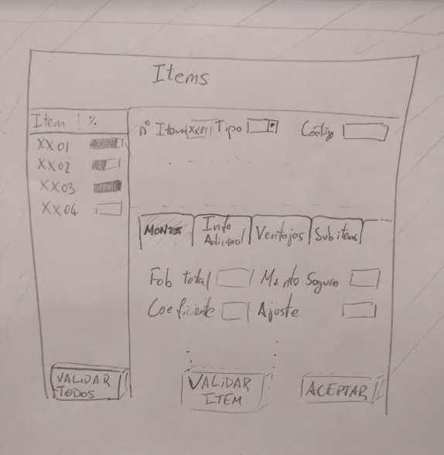

1. **Autocompletar campos con datos conocidos**

VUCE Autocompleta los campos autocompletables con datos de la BD VUCE

1. **Cargar ítems**
   1. **Caso 1: manual**
      1. El usuario hace clik en agregar ítem y completa los datos del ítem. Luego clikea guardar ítem y empieza la carga del próximo ítem.

Nota: Se utilizará CICE (Central de Información de Comercio Exterior) para ayudar al usuario a identificar la posición arancelaria.

* 1. **Desde archivo**
     1. Vuce debe mostrar un formulario desde el cual se pueda elegir el archivo del dispositivo del usuario. El usuario elige el archivo desde el cual importar
     2. Vuce deberá validar la estructura del archivo, y la estructura de los datos dentro de los campos.
     3. El usuario puede seleccionar que ítems importar y puede modificar datos
  2. **Desde otro legajo**
     1. Vuce debe mostrar un formulario desde el cual se pueda elegir otro legajo desde el cual importar ítems.
     2. Vuce deberá validar que el ítem a incorporar sea compatible con el legajo al cual se está importando
     3. El usuario puede seleccionar que ítems importar y puede modificar datos

**Nota 1**: Se debe mostrar los campos requeridos por item según el sub régimen seleccionado.

**Nota2:** El usuario podrá tener cargado previamente en VUCE (perfil IMEX) en la parte mi gestión beneficios tributarios y plazo de vigencia de los mismos. Por ejemplo exención de IVA trimestral. VUCE deberá poder validar y autocompletar esta información dentro de las ventajas de los items

1. **Comparar datos con BD**

VUCE compara los datos de los campos cargados por el usuario con los datos de la base de datos VUCE. Si los datos ingresados son distintos a los datos de la base de datos, y si ya hay trámites terminados o en curso vinculados al legajo con estos mismos datos, se tiene un conflicto.

Nota1: Los siguientes casos son casos generales; no necesariamente cada uno de los casos aplique al presente proceso.

* Caso A
  + La comparación se realiza en VUCE.
    - Para detectar conflictos es necesario que cada campo de la base tenga asociado
      * En que trata existe
      * Cuál es el Nro de Expediente electrónico de esa trata
      * Cuál es el Acrónimo del formulario/LPCO y el Nro de GEDO que contiene al campo
    - Para detectar que el dato esta en un campo que no se puede modificar (Trámites en curso), se tiene que actualizar la base detectando:
      * Cuando un campo deja de ser relevante
        + Al estar un trámite en estado “Bloqueado”
        + Al haber sido un trámite rechazado o desistido por el usuario
        + Al haber sido desvinculado del legajo por el usuario+Si pierde vigencia o ocurra cualquier otro hito que haga que ya no sea usable para el usuario
      * Cuando un campo es relevante
        + Cuando un trámite se ha solicitado desde el legajo
        + Cuando un trámite/GEDO se ha vinculado al legajo
        + Cuando un nuevo GEDO se asocia a la trata (Finalización del trámite -> Asociación de un LPCO)
  + Caso A1
    - Se completa un campo en la declaración aduanera y no hay ningún trámite vinculado al legajo. Se debe guardar toda la información en la base de datos.
  + Caso A2
    - Se hace una solicitud o una vinculación sin haber completado ningún campo de la declaración aduanera. Se debe guardar toda la información mencionada en la base de datos
  + Caso A3
    - Se hace una solicitud o una vinculación habiendo declarado datos en la declaración aduanera y en la solicitud se reemplaza el dato autocompletado o en la vinculación el trámite tiene datos distintos de la declaración aduanera. VUCE debe preguntarle al usuario si desea reemplazar el dato en la base de datos VUCE. En caso de que si, debe asociar la información antes mencionada al campo en cuestión.
  + Caso A4
    - El usuario quiere reemplazar un dato autocompletable de la declaración aduanera y ya hay trámites vinculados con este dato. VUCE no debe permitir al usuario cambiar el dato indicando.VUCE tiene que marcar el campo en cuestión y además se tiene que mostrar al usuario un “resumen de conflicto” especificando:
      * Campos de la BD VUCE
      * Datos de los campos de la BD VUCE
      * Nro de trata
      * Nro de EE con el GEDO que tiene el dato y el campo inmodificable
      * Nro de GEDO con el dato que tiene el campo inmodificable

Nota2: Se tiene el mismo caso cuando un usuario quiere cambiar un dato autocompletado en la solicitud de un trámite o cuando se vincule un trámite con distintos datos y ya hay otros tramites vinculados que emplean el dato de la BD VUCE.

* + Caso A5
    - Un trámite vinculado sufre una subsanación de uno de sus formularios y se cambia un dato en un campo. El campo existe en otros trámites vinculados -> análogo al caso A3
  + Caso A6
    - Un trámite vinculado sufre una subsanación de uno de sus formularios y se cambia un dato en un campo. El campo existe no existe en otros trámites vinculados -> análogo al caso A2

Nota 5: Siempre que se tenga un LPCO de un trámite, se deben pisar todas las asociaciones en la base de datos referida a GEDOS de solicitudes, cuando corresponden al mismo campo.

* CASO B
  + Para hacer la comparación, se valida en tiempo real.
    - Esto implica que cada vez que se tenga que validar (al vincular trámites, reemplazar datos autocompletados) VUCE en tiempo real analiza todos los trámites vinculados y se fija si hay conflictos. En caso de encontrar conflictos, se repite el Caso A4.

Nota3: en este caso, la base de datos solamente contiene el dato del campo, no las asociaciones con tratas y GEDOS

Nota 4: Siempre que se encuentre un conflicto, VUCE marca los campos de conflicto del formulario que no pudieron ser reemplazados con el dato que ingresó o vinculó el usuario.

**Nota:** Se deberán implementar todas las validaciones y cálculos que realiza el kit.

* Ejemplo1: El campo FOB del formulario “Declaración Detallada” no puede ser un valor menor a la suma de los FOB de los items en el formulario “ítems”
* Ejemplo2: Cuando se carga el monto “Flete” y “Seguro”, el KIT automáticamente realiza el cálculo de prorrateo y autocompleta los campos correspondientes en el formulario “Items”
* Ejemplo3:En ITEMS, solapa “ Cancelaciones” esta griseado para ciertos subregímenes

## Anexo

Campos autocompletables



A medida que avance la armonización de campos, la cantidad de campos autocompletables puede variar.